Линейная регрессия

1. Метод линейной регрессии
Линейная регрессия описывает целевую величину как взвешенную сумму входных признаков плюс свободный член. Это простейшая параметрическая модель: она предполагает, что вклад двутавра $Q_{\text{дв}}$ линейно зависит от каждого входа.
В работе она играет роль базовой линии – планки снизу. Смысл: если сложный метод (нейросеть, символьная регрессия, GPR) не превосходит линейную модель, для данной задачи он неоправдан. Поэтому корректная оценка линейной регрессии – точка отсчёта для всех дальнейших сравнений, а её слабые места прямо указывают, какие свойства обязаны закрывать следующие методы.

2. Как работает

2.1. Модель
$$Q_{\text{пред}}=β_{0}+\sum_{i=1}^{6}{β_{i}} {\tilde{x}}_{i}, {\tilde{x}}_{i}=\frac{x_{i}-μ_{i}}{σ_{i}}$$
Входные признаки $x_{i}$: относительный пролёт среза a/h₀, тип материала is_steel (1 – сталь, 0 – композит), высота H, толщина стенки s, прочность R, модуль упругости E. Коэффициенты $β_{i}$ подбираются методом наименьших квадратов – минимизацией суммы квадратов отклонений на обучающих образцах:
minβk​(Qэксп(k)-Qпред(k))2

2.2. Стандартизация
Признаки предварительно приводятся к нулевому среднему и единичному разбросу. На сами предсказания МНК это не влияет, но даёт два эффекта:
- коэффициенты $β_{i}$ становятся сопоставимыми по модулю и пригодны как грубая мера влияния признака;
- масштаб перестаёт мешать регуляризованным вариантам (Ridge/Lasso), которые появятся следующими.

2.3. Схема оценки
Обучение и проверка идут по схеме Leave-One-Group-Out по 6 геометрическим профилям: модель учится на 5 профилях и предсказывает отложенный 6-й. Каждый профиль содержит 3 образца (три значения a/h₀: 1.6, 2.5, 3.2), итого 18 реальных точек. Обычное train/test-разбиение неприменимо – оно завысило бы точность из-за близких образцов. Метрики считаются только по реальным образцам; синтетические участвуют лишь в обучении.

3. Метрики: какие есть и что показывают
Метрика | Что означает | Идеал
$Q_{\text{эксп}}/Q_{\text{пред}}$ (среднее) | систематическое смещение: >1 – модель занижает (в запас), <1 – завышает | ≈ 1
CV | коэффициент вариации отношения – разброс относительной точности | → 0
within15 | доля предсказаний в пределах ±15 % | → 100 %
MAPE | средняя абсолютная процентная ошибка | → 0
MAE | средняя абсолютная ошибка, кН | → 0
MedianAE | медианная абсолютная ошибка (устойчива к выбросам), кН | → 0
RMSE | среднеквадратичная ошибка – штрафует крупные промахи, кН | → 0
RMSE_worst | RMSE худшего из отложенных профилей – устойчивость в наихудшем случае | → 0
MaxError | максимальная абсолютная ошибка, кН | → 0
pct_negative | доля физически невозможных отрицательных предсказаний | 0 %
pct_conservative | доля предсказаний «в запас» ($Q_{\text{пред}}≤Q_{\text{эксп}}$) | –
R² | доля объяснённой дисперсии на отложенных профилях (LOGO) | → 1
R²_train | то же на обучающих данных | → 1
overfit | $R_{\text{train}}^{2}-R_{\text{LOGO}}^{2}$ – величина переобучения | → 0

4. Результаты

4.1. Основной прогон (синтез включён, 15 образцов на профиль)
Метрика | СП 63.13330 | Руководство 1978
$$Q_{\text{эксп}}/Q_{\text{пред}}$$ | 1.13 | −0.56
CV | 0.63 | −5.34
within15 | 33 % | 33 %
MAPE | 44.6 % | 80.1 %
MAE, кН | 17.3 | 29.3
RMSE, кН | 22.7 | 38.7
RMSE_worst, кН | 47.1 | 80.8
pct_negative | 0 % | 16.7 %
$R^{2}$ (LOGO) | 0.703 | 0.656
$R^{2}$ (обучение) | 0.990 | 0.989
overfit | 0.288 | 0.333

4.2. Что показывает метод
СП 63.13330 – приемлемая базовая линия. $R^{2}=0.70$, RMSE ≈ 22.7 кН, ни одного отрицательного предсказания. Среднее отношение $Q_{\text{эксп}}/Q_{\text{пред}}=1.13$ означает, что в среднем модель занижает $Q_{\text{дв}}$ примерно на 13 % – склонность к запасу, – но разброс велик (CV 0.63, лишь треть предсказаний в ±15 %). Для планки снизу это адекватно.
Руководство 1978 – линейная регрессия несостоятельна. Формальный $R^{2}=0.66$ не хуже СП63, но метрики деградируют: 16.7 % предсказаний отрицательны (модель предсказывает отрицательный вклад двутавра – физически невозможно). Из-за отрицательных $Q_{\text{пред}}$ среднее отношение уходит в минус (−0.56), а CV теряет смысл. Цель РУК78 требует более гибкой модели и/или явного ограничения $Q≥0$.

4.3. Графики
Диаграмма «эксперимент – предсказание» (scatter). По горизонтали – эталонное значение $Q_{\text{эксп}}$ из исходной таблицы, по вертикали – предсказание модели $Q_{\text{пред}}$, полученное когда данный профиль был отложен (LOGO).
- Синие точки – отдельные образцы балок. Каждая видимая точка – это фактически три совпавших образца (три значения a/h₀), поскольку $Q_{\text{дв}}$ от a/h₀ не зависит; поэтому на графике 6 точек, а не 18.
- Серая пунктирная линия – линия идеала $Q_{\text{пред}}=Q_{\text{эксп}}$. Точка на линии = безошибочное предсказание. Чем дальше точка от линии по вертикали, тем больше ошибка: выше линии – модель завышает, ниже – занижает.
- Красный пунктир $Q=0$ – физическая граница: вклад двутавра не может быть отрицательным. Точки ниже неё физически невозможны.
- RMSE в рамке – среднеквадратичная ошибка: корень из среднего квадрата вертикальных отклонений точек от линии идеала, в кН. По сути – «типичный» промах предсказания; чем плотнее облако точек к пунктиру, тем меньше RMSE.
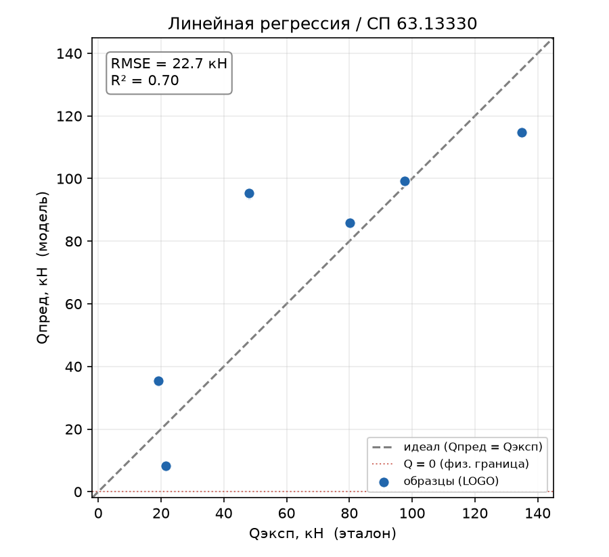
Рисунок 1 – Диаграмма эксперимент–предсказание, СП 63.13330
На СП63 точки лежат близко к линии идеала, ни одна не опускается ниже нуля – облако компактное, RMSE = 22.7 кН.
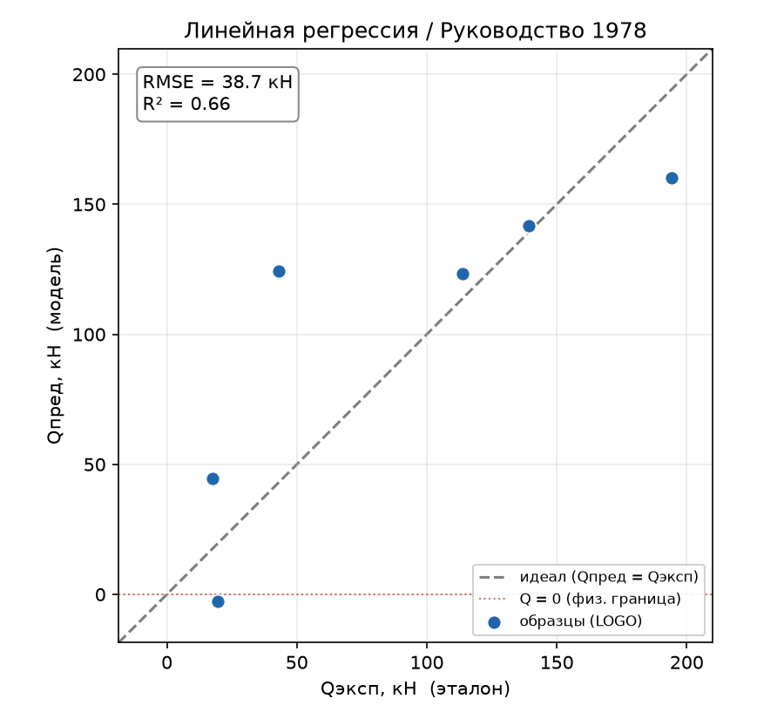
Рисунок 2 - Диаграмма эксперимент–предсказание, Руководство 1978
На РУК78 картина хуже: облако шире (RMSE = 38.7 кН), а один образец (малый композитный профиль) проваливается ниже красной линии $Q=0$ – это и есть физически невозможное отрицательное предсказание, из-за которого ломается метрика $Q_{\text{эксп}}/Q_{\text{пред}}$.
Столбчатая диаграмма RMSE по профилям. Показывает, на каком из 6 отложенных профилей ошибка максимальна (высота столбца – RMSE этого профиля, в кН).
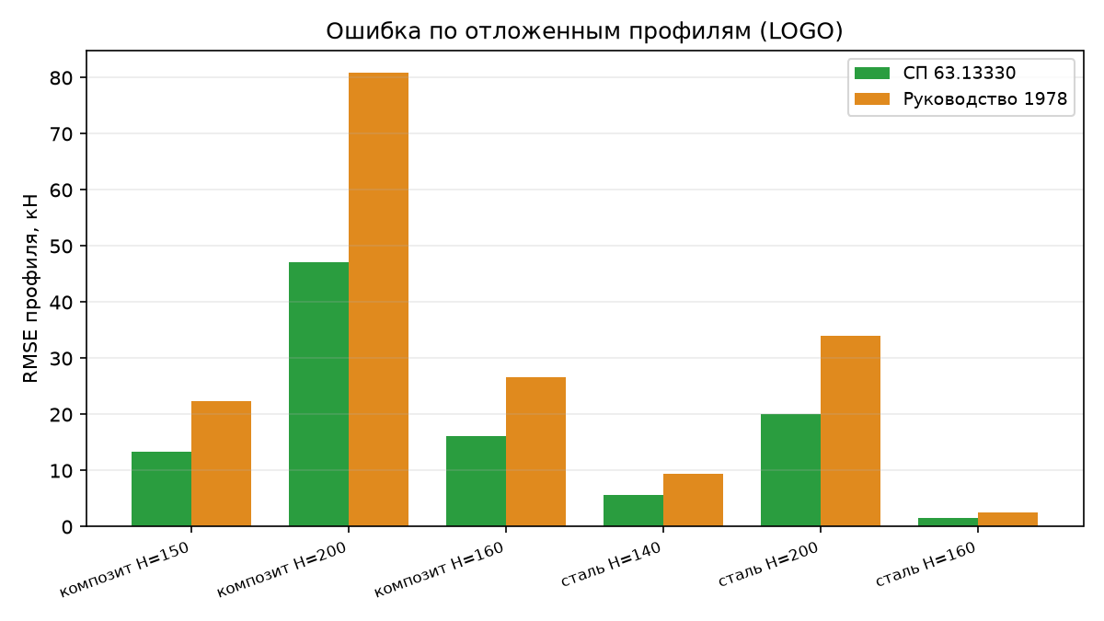
Рисунок 3 – RMSE по отложенным профилям
Хорошо видно, что стальные профили предсказываются точно (низкие столбцы), а вся крупная ошибка – на композитных, с максимумом на крайнем профиле H=200 (широкая экстраполяция по высоте).

5. Поведение метода

5.1. Коэффициенты и важность признаков
Стандартизованные коэффициенты (подгонка на 18 реальных образцах), по убыванию модуля:
Признак | СП63 | РУК78
H – высота двутавра | +20.1 | +30.4
is_steel – тип материала | +12.3 | +19.0
R – прочность | +12.3 | +19.0
E – модуль упругости | +12.3 | +19.0
s – толщина стенки | −3.3 | −11.9
a/h₀ – пролёт среза | ≈ 0 | ≈ 0
свободный член $β_{0}$ | 66.9 | 87.9
- Высота H доминирует на обеих целях – физически ожидаемо: вклад двутавра растёт с его высотой.
- is_steel, R, E имеют строго одинаковые коэффициенты – прямой признак мультиколлинеарности. В выборке всего два типа материала, и каждый жёстко задаёт свои R и E; поэтому три формально разных признака несут одну и ту же информацию (по сути один бинарный признак материала). Треть признакового пространства избыточна.
- a/h₀ получает нулевой вес – потому что в данных он не влияет на $Q_{\text{дв}}$. Значение вклада двутавра одинаково для всех трёх значений a/h₀ каждой геометрии (например, композит H=150 → $Q_{\text{дв}}$ = 21.6 кН при a/h₀ = 1.6, 2.5 и 3.2). Физически это осмысленно: пролёт среза влияет на полную несущую способность балки, но не на собственный вклад двутавра. Линейная модель корректно обнулила иррелевантный для данной цели признак. Прямое следствие: 18 образцов сводятся к 6 уникальным целевым точкам (6 геометрий × 3 повтора по a/h₀) – эффективный объём выборки ещё меньше, чем кажется.

5.2. Разбор наблюдений
RMSE и среднее отношение по каждому отложенному профилю (синтез 15):
Профиль | СП63 RMSE | СП63 ratio | РУК78 RMSE | РУК78 ratio
Сталь, H=160 | 1.5 | 0.99 | 2.5 | 0.98
Сталь, H=140 | 5.6 | 0.93 | 9.5 | 0.92
Сталь, H=200 | 20.1 | 1.18 | 34.0 | 1.21
Композит, H=150 | 13.4 | 2.63 | 22.3 | −7.24
Композит, H=160 | 16.2 | 0.54 | 26.7 | 0.40
Композит, H=200 | 47.1 | 0.50 | 80.8 | 0.35
Два устойчивых наблюдения:
- Стальные профили предсказываются хорошо (RMSE мал, отношение ≈ 1), а вся крупная ошибка сосредоточена на композитных. Линейная модель плохо переносит материал с иной жёсткостью.
- Худший профиль – композит H=200 (RMSE 47 / 81 кН), крайняя точка по высоте: при её изъятии модель вынуждена экстраполировать за пределы обучающего диапазона H, а поскольку H – доминирующий фактор, промах максимален.
- Отрицательные предсказания РУК78 идут от композита H=150 (отношение −7.24) – наименьшего профиля: линейная экстраполяция уводит $Q_{\text{пред}}$ ниже нуля.

5.3. Переобучение на малой выборке
На обеих целях $R^{2}$ на обучении ≈ 0.99 против 0.66–0.70 на LOGO (overfit 0.29–0.33). При 6 признаках и всего 6 профилях модель близка к переопределённой: почти идеально подгоняется под обучение, но заметно теряет на отложенном профиле. Это ещё один довод в пользу регуляризации и сокращения размерности.

6. Численные эксперименты
Чтобы отделить свойства метода от случайностей конкретного прогона, выполнено три серии экспериментов.

6.1. Эффект синтеза данных
 | СП63 $R^{2}$ | СП63 RMSE | РУК78 $R^{2}$ | РУК78 RMSE
без синтеза (18 реальных) | 0.639 | 25.04 | 0.598 | 41.86
с синтезом (15/профиль) | 0.703 | 22.72 | 0.656 | 38.71
Синтез даёт заметный прирост на обеих целях (рост $R^{2}$, снижение RMSE), не меняя качественной картины (РУК78 остаётся несостоятельной). Это подтверждает заложенный в ТЗ смысл синтеза – повышение устойчивости за счёт регуляризующего шума.

6.2. Влияние объёма синтеза
$R^{2}$ / RMSE в зависимости от числа синтетических образцов на профиль:
Образцов/профиль | СП63 $R^{2}$ | СП63 RMSE | РУК78 $R^{2}$ | РУК78 RMSE
0 | 0.639 | 25.04 | 0.598 | 41.86
5 | 0.700 | 22.83 | 0.652 | 38.96
15 | 0.703 | 22.72 | 0.656 | 38.71
30 | 0.695 | 23.01 | 0.646 | 39.28
50 | 0.705 | 22.64 | 0.656 | 38.71
100 | 0.713 | 22.32 | 0.665 | 38.23
Эффект насыщается быстро: почти весь выигрыш достигается уже при 5 образцах на профиль, дальше кривая выходит на плато (незначительный рост к 100). Значит синтез работает как регуляризатор, а не как источник новой информации – что согласуется с оговоркой ТЗ: синтез не заполняет пробелы между профилями. Значение по умолчанию (15) лежит на плато и выбрано разумно.

6.3. Устойчивость к случайности синтеза
Синтез стохастичен, поэтому важно проверить, не является ли выигрыш артефактом одного удачного зерна. Прогон на 30 различных значениях SEED (синтез 15):
Цель | $R^{2}$ (среднее ± σ) | диапазон $R^{2}$ | RMSE (среднее ± σ)
СП63 | 0.709 ± 0.010 | 0.693 … 0.732 | 22.47 ± 0.41
РУК78 | 0.661 ± 0.010 | 0.644 … 0.680 | 38.47 ± 0.59
Разброс по зерну мал (σ ≈ 0.01 по $R^{2}$). Прирост от синтеза (0.64 → 0.70 для СП63) на порядок превышает эту случайную вариацию – то есть улучшение статистически устойчиво, а не результат везения. Основной прогон ($R^{2}=0.703$) лежит внутри полученного распределения.

7. Выводы
- СП63: линейная регрессия даёт разумную базовую линию – $R^{2}≈0.70$, RMSE ≈ 22.7 кН, смещение $Q_{\text{эксп}}/Q_{\text{пред}}≈1.13$ (в запас), без физически невозможных предсказаний. Это планка, которую обязаны превзойти сложные методы.
- РУК78: линейная модель непригодна – 16.7 % отрицательных предсказаний, сосредоточенных на малых композитных профилях. Валидный отрицательный результат.
- Причины установлены количественно: мультиколлинеарность материала (is_steel≡R≡E), иррелевантность по a/h₀ (нулевой линейный вес), слабый перенос на композит и экстраполяцию по H, переобучение при 6 признаках на 6 профилях.
Диагностика прямо задаёт направление следующих методов:
Проблема базовой линии | Ответ в следующих методах
Мультиколлинеарность is_steel/R/E | Ridge, Lasso, ElasticNet; Lasso отберёт признаки (вероятно свернёт R/E к материалу)
Иррелевантный признак a/h₀ (нулевой вес) | Lasso/ElasticNet отбросят его автоматически; для остальных целей – символьная регрессия и GPR оценят значимость признаков
Отрицательные предсказания на РУК78 | физически-информированные модели (PINN), ограничение $Q≥0$
Переобучение (6 признаков / 6 профилей) | регуляризация, сокращение размерности, оценка неопределённости (GPR)
Воспроизведение. Основной прогон: python entrypoint/line_regression.py (обе цели, синтез по умолчанию). Прогон без синтеза – с флагом --no-synth; иной объём синтеза – --samples N.

